|  |  |
| --- | --- |
| 卒業者数計 | 2,068人 |
| 就職者数計(A) | 1,550人 |
| 指定校求人数計(B) | 6,543人 |
| 求人倍率(B/A) | **4.22** |

【工科高校9校の求人数（R2実績）】

府内公立中学校卒業者数の将来推計が引き続き減少傾向となっていること、近年の大学進学志向の高まりにより普通科系高等学校への進学傾向が強まっていること、加速する技術革新のスピードに実習設備の更新が追い付かないこと、工業系高等学校の強みや魅力が中学生やその保護者等に十分伝わっていないこと等、工業系高等学校を取り巻く状況は厳しいものとなってきている。

そのような状況の中、産業界から求められている人材育成の役割や社会情勢の変化等を踏まえた、今後の工業系高等学校のあり方について、学校教育審議会にご審議をお願いするもの。

**１　諮問内容「今後の工業系高等学校のあり方について」**

**２　府立工業系高等学校を取り巻く現状と課題**

**概要版**

**大阪府学校教育審議会工業教育部会について**

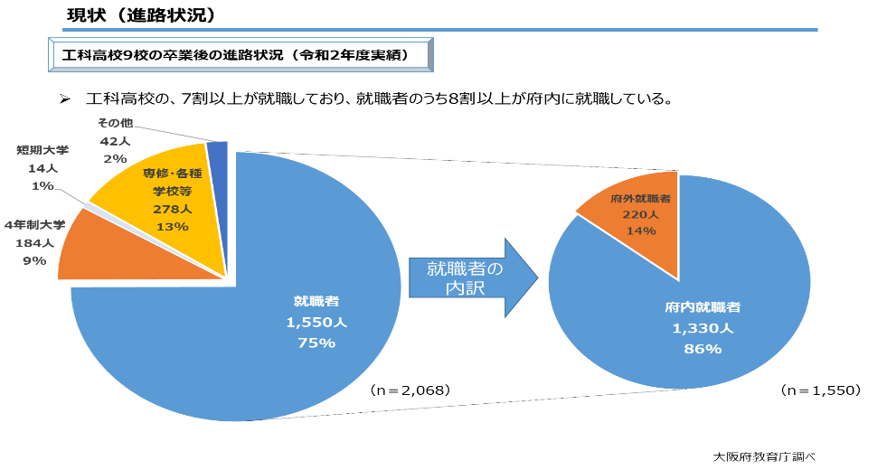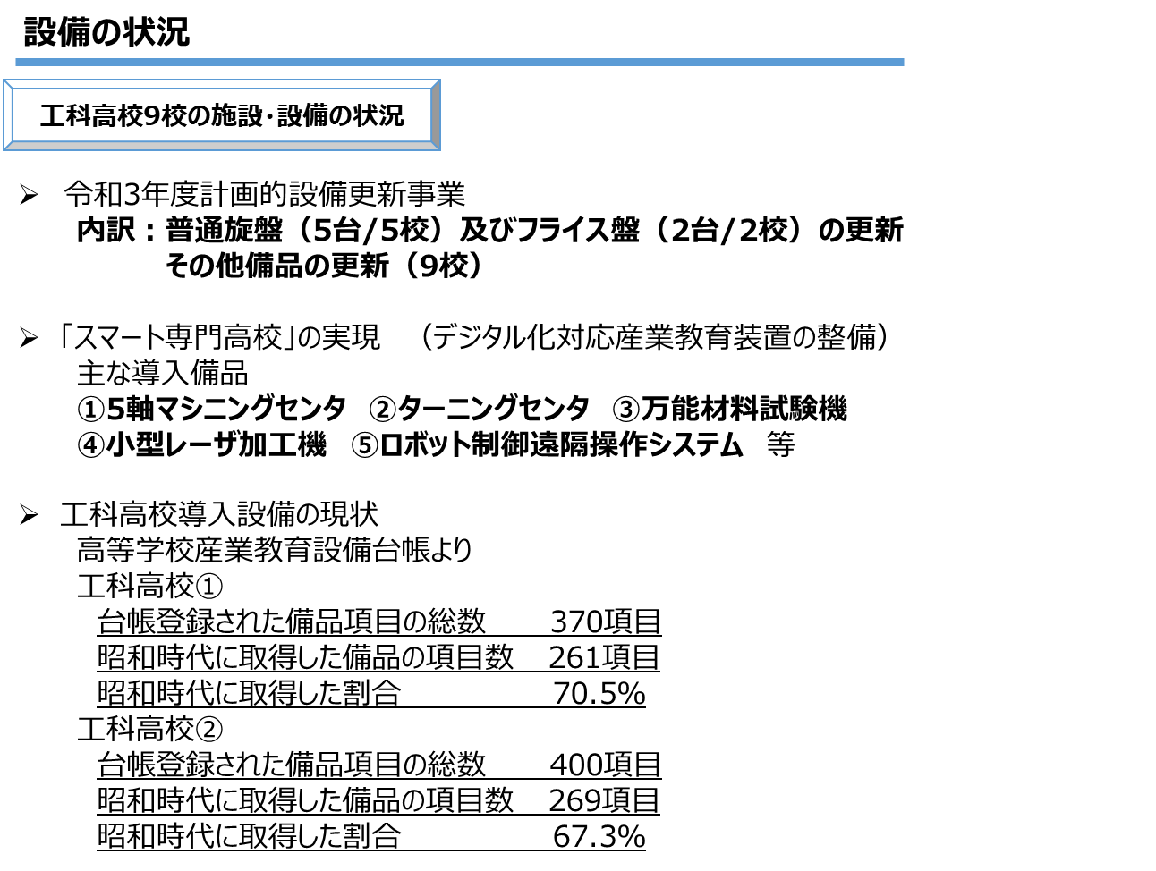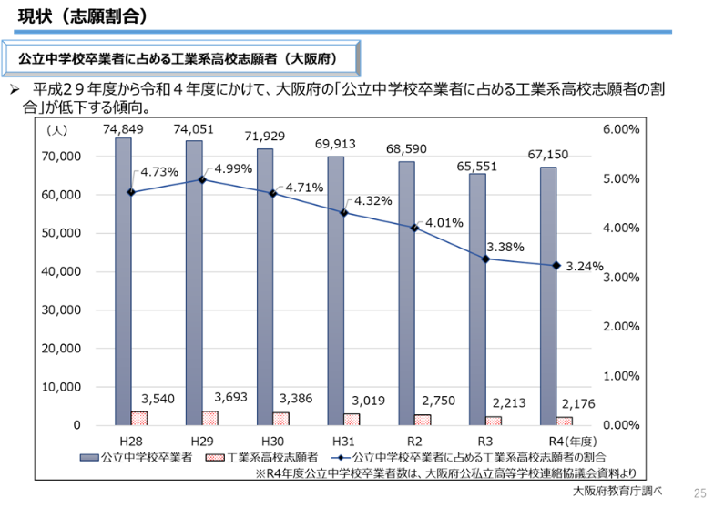

1-30

➡就職者うち86%が府内で就職しており、本府産業界の人材確保に大きく貢献していると言える。

就職者に対する求人倍率も4.22倍と非常に高く、企業からの需要があると言える。

＜審議テーマ＞

・現状と課題認識

・公立中学校卒業者数が減少する中での、工業系高等学校の役割とあり方

・工業系高等学校における教育内容の充実と人材育成

・工業系高校の魅力発信とイメージ戦略

➡一方で、志願者の割合は平成29年の4.99%から令和４年度では3.24%まで大きく減少している。

　また、設備の更新が進んでおらず、昭和時代に取得した備品が７割程度存在している。

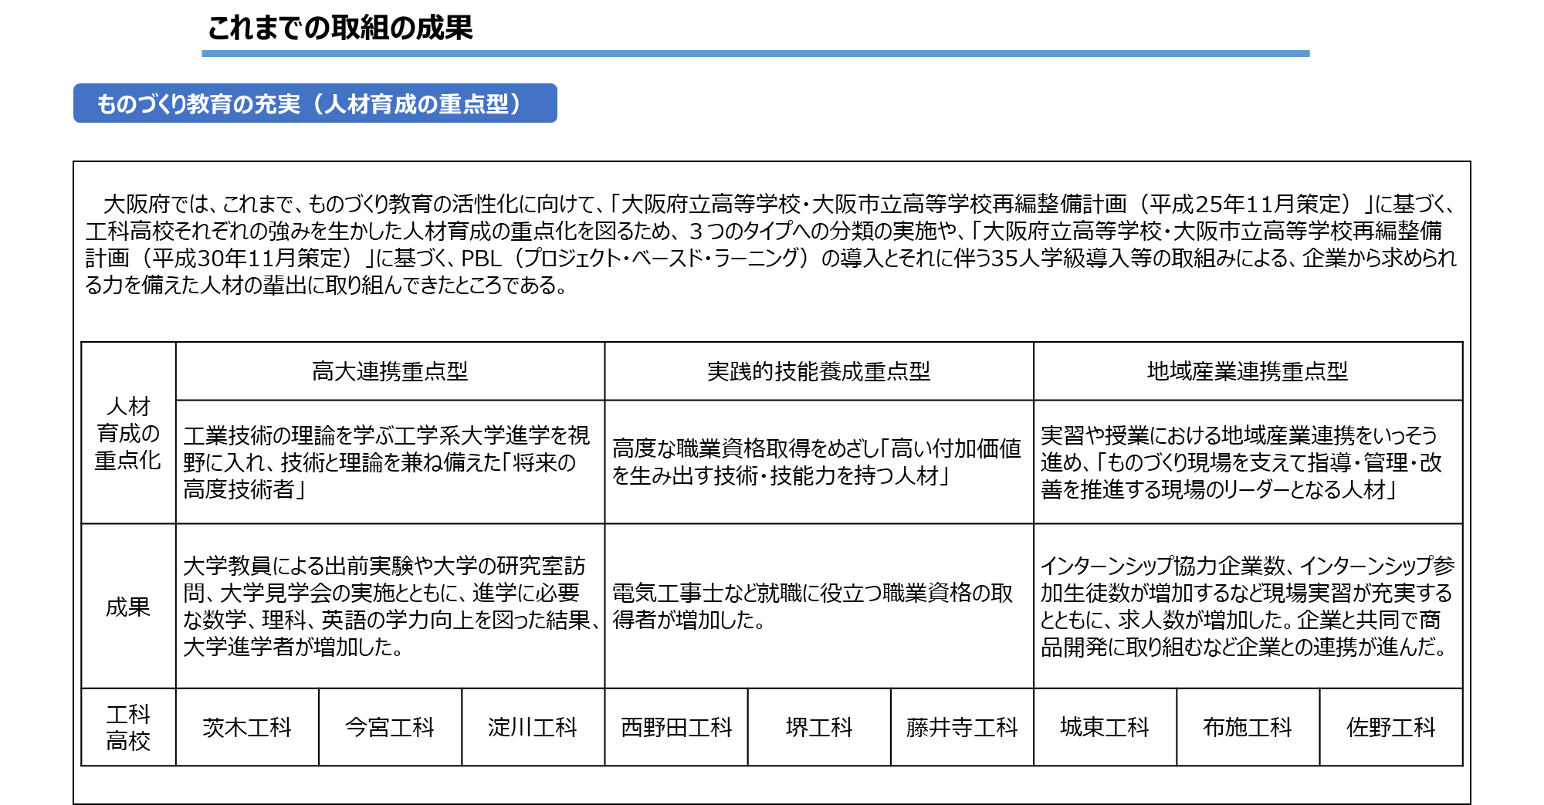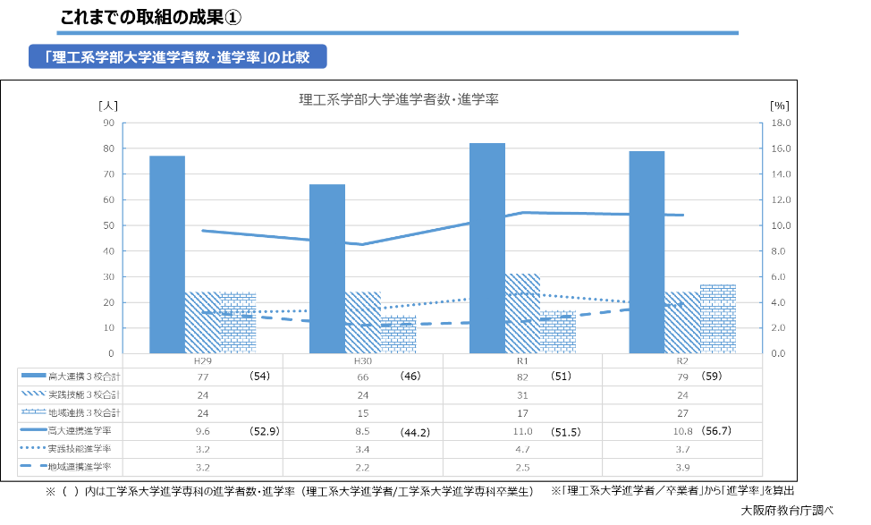

➡平成26年度より、工科高等学校９校が持つ強みを生かし、各校の人材育成を「高大連携重点型」

「実践的技能養成重点型」「地域産業連携重点型」の３つのタイプに重点化している。

また、平成31年度以降、「課題を解決していく過程で、様々な能力を育成する学習」である

「Project-Based Learning」や、一層きめ細かな指導を行うための「35人学級」を導入している。

➡大学教員による出前実験や大学の研究室訪問、大学見学会の実施とともに、進学に必要な数学、理科、英語の学力向上を図った結果、大学進学者が増加した。

（理工系学部への大学進学者：H25年度34名 ⇒ H28年度98名 ⇒ R２年度79名）

**３　工業系高等学校のこれまでの教育内容**

**【高大連携重点型】**

1-31

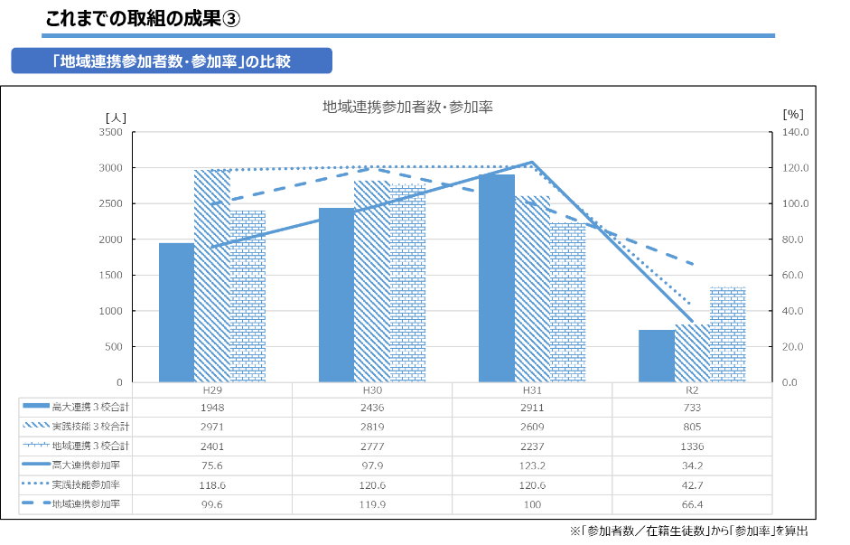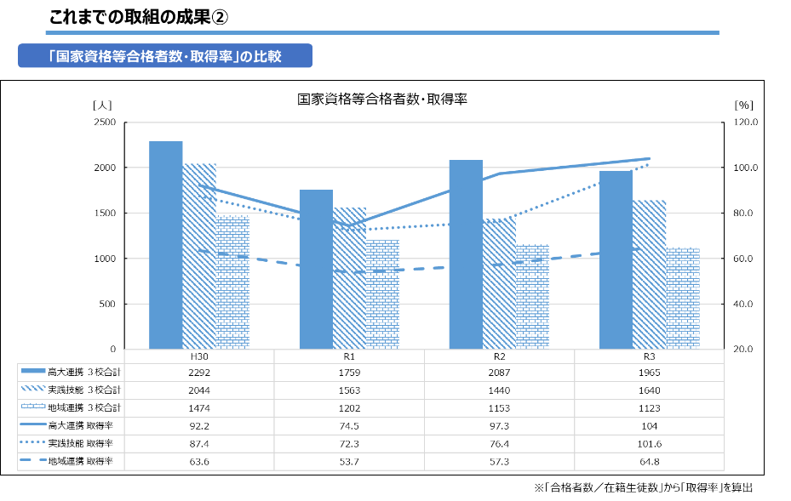

**【地域産業連携重点型】**

**【実践的技能養成重点型】**

0

➡生徒への資格取得に向けたプランニング（放課後講習等の充実）や資格取得に対するモチベーション向上等に関する取組みにより、電気工事士など現場で必要とされる資格や、就職に役立つ職業資格の取得者が増加した。

（第2種電気工事士取得者数：H25年度 157名 ⇒ H31年度 185名 ⇒ R3年度 161名）

➡インターンシップ協力企業数、インターンシップ参加生徒数が増加する等現場実習が充実した。

（インターンシップ参加生徒数：H25年度 217名 ⇒ H28年度 384名 ⇒ R1年度 635名）

1-32

４．時代に即した基礎・基本への対応

○めざましく技術の進歩が続いており、今後は仕事がどんどんAI等に置き換わっていくことが予想される中にあっては、生徒にどのような時代になっても色あせることのない、PCスキルやデータ分析等の新たな基礎・基本に加え、新たな価値を生み出すことに繋がるような教育内容を検討するべきではないか。

５．企業連携の拡充

○企業連携については、これまでの取組みにも非常に良いものがあるため、その取組みを１校に留めず広げていくことで充実を図ることが重要である。

○これまで以上に産業界からの協力が必要。例えば、PBLの研究テーマを企業に出してもらえばどうか。

**４　中間報告（令和４年８月）の概要**

○大阪府の公立中学校卒業者数が８年間で10,166人減少していることに対し、工科高等学校は募集定員を少なくすることで対応してきたが、このまま学校規模を縮小することは教育活動への影響が懸念される。

○人材・資産・財源を集中させ、魅力化と規模の適正化を検討するべきではないか。

○普通科と工業科を併置し、普通科の生徒にも工業体験等を授業として選択できるシステムを取り入れ、学びの機会を増やすことでものづくり人材を増やすという考え方は、多様な工業教育を行うという観点からも非常に有効だと考えるため、今後十分に研究することが必要である。

１．工業系高等学校の魅力化と規模の適正化

○志願者の減少割合が公立中学校卒業者数の減少割合より大きいことから、工業系高等学校が進路先として選択されにくいことが考えられる。その理由の一つに、ここ10年間の高等学校卒業者の大学等進学率が上昇傾向にあることが挙げられる。

○工業系高等学校は就職だけではないことを可視化するために、工業系高等学校の教育内容の充実の一つのメニューとして、工学系大学進学専科を拡充することも検討するべきではないか。

２．大学進学への更なる対応

○各校の特色ある教育活動等を共有・活用することで、工業系高等学校のネットワーク化を図り、工業系高等学校全体の教育基盤の底上げによる魅力のある学校づくりに繋げるべきではないか。

３．工業系高等学校のネットワーク化

６．開かれた学校づくり

○工業系高等学校への理解を深めるために、今よりさらに開かれた学校づくりを進めていく必要がある。工業系高等学校に入学すればどのような力がどのように育成されるのかが、中学生、保護者、中学校教員に明確に示されるべきである。加えて、多様性を重視した学校づくりについても検討するべきではないか。

1-33

**５　今後のスケジュールについて**

①９月９日（金）…第４回「工業系高等学校における教育内容の充実、人材育成」

②10月５日（水）…第５回「工業系高等学校の魅力発信とイメージ戦略」

③11月21日（月）…第６回「答申のとりまとめに向けて」

④11月末頃…大阪府学校教育審議会より答申受領